一体化内涝监测预警产品系统
使用手册

珠江水利委员会珠江水利科学研究院
2021年05月
目 录
一、 登录 3
二、 风险图 4
2.1实时风险 4
三、 站点监测 6
3.1内涝监测站 6
四、 统计管理 12
4.1水浸统计 12

登录
用户输入网址：
http://120.46.153.100:8666/nlpro/p/client/index.html
回车后，正确页面显示如下图1.1,输入用户名和密码，点击登录按钮：
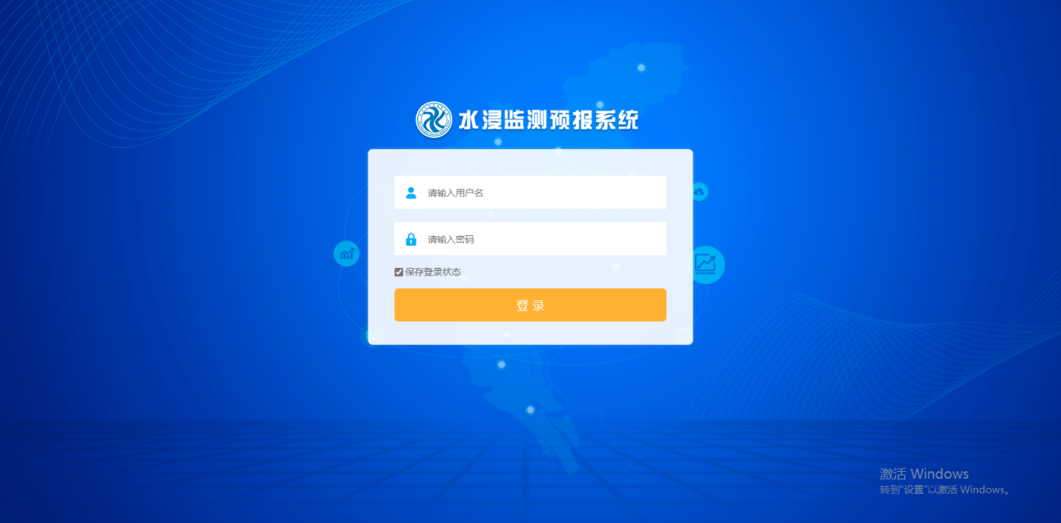
图1.1 系统登录页面
弹出登录页面，输入分配的用户名和密码登录系统，成功登录后，弹出如下图1.2页面:
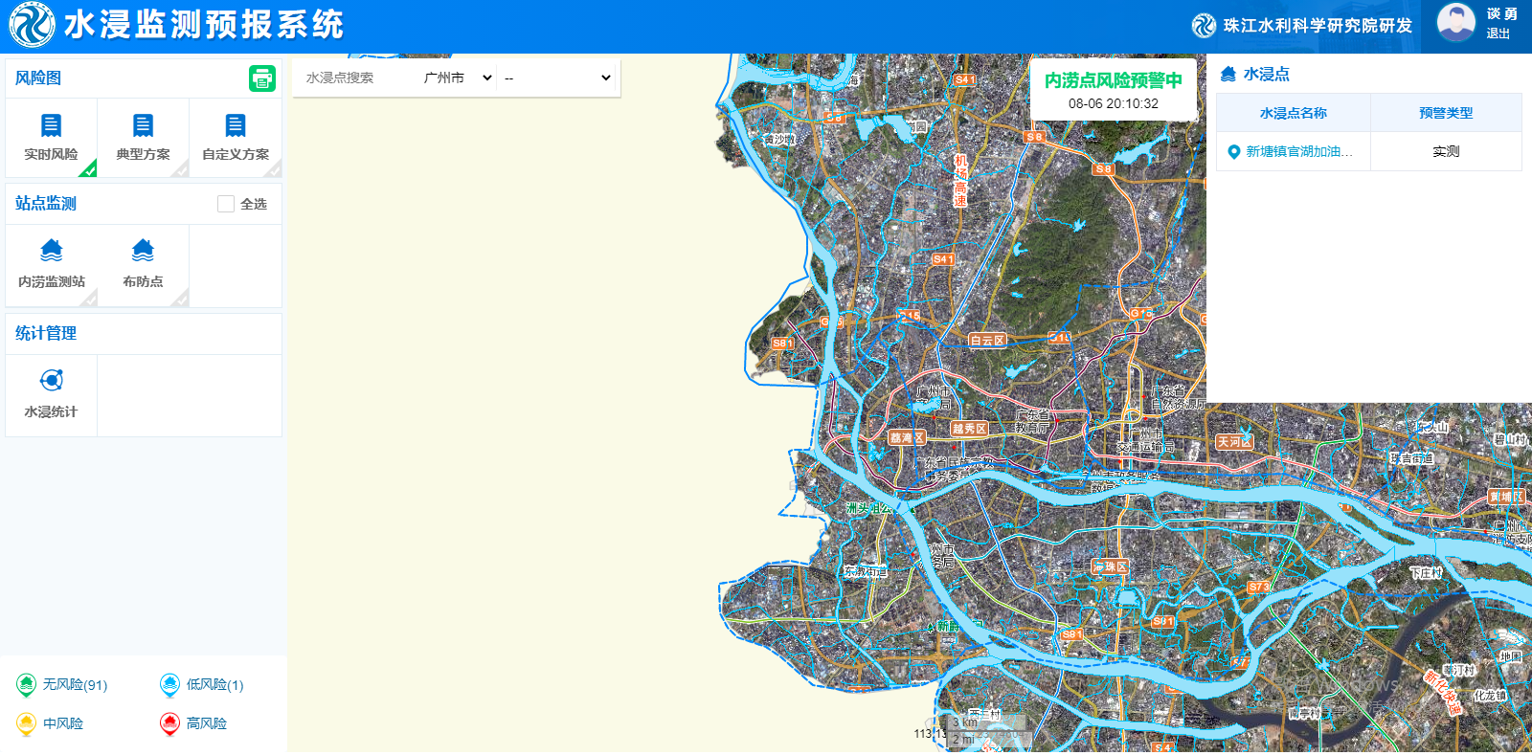
系统主菜单

风险图

2.1实时风险
地图上实时显示当前内涝点预警情况，用户可以直接看到当前有多少个内涝点正在预警，预警等级、位置等情况。
界面如图所示：
点击地图上或者右边列表的单个监测站点弹出详细信息，界面如图所示：
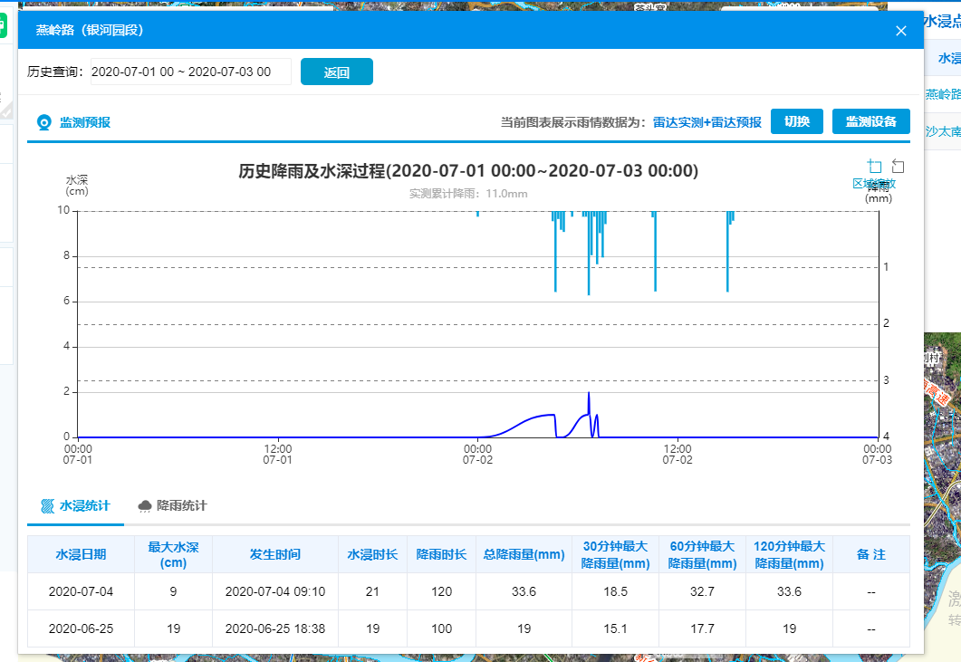
点击右边列表的定位图标，可快速到位到当前选择的内涝点位置，界面如图所示：
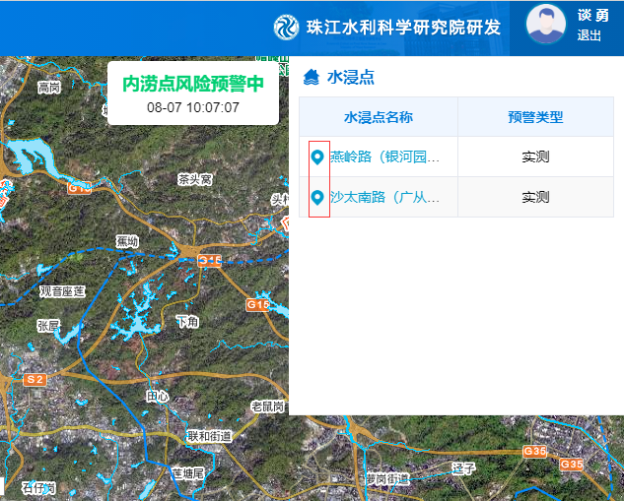
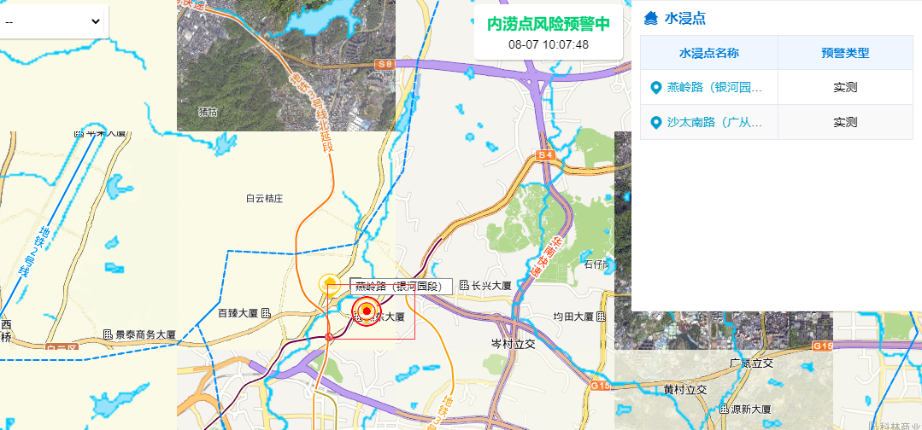

站点监测

3.1内涝监测站
地图上显示所有的内涝监测点，用户点击单个监测站点弹出详细信息。界面如图所示：
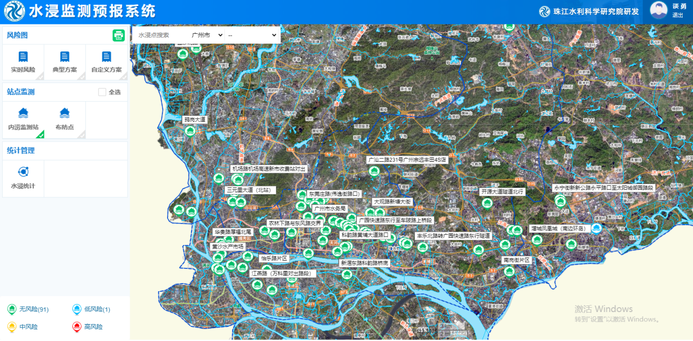
点击某个内涝点后，会以弹窗的方式显示详细信息。界面如图：
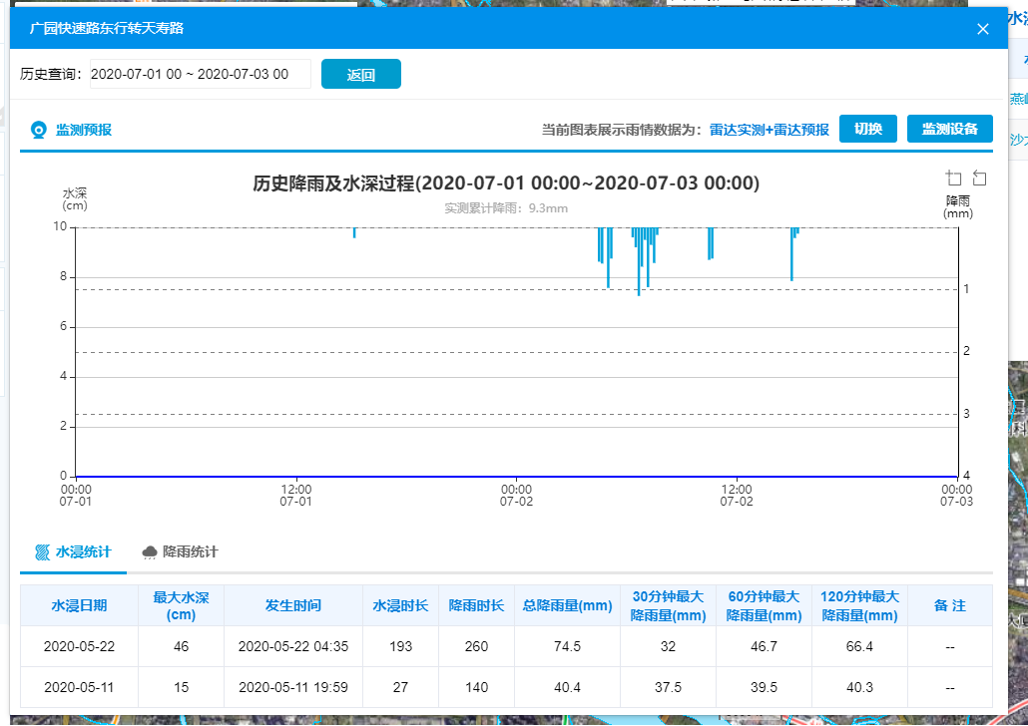
点击监测设备按钮，弹出监测点安装信息和基本信息。界面如图：
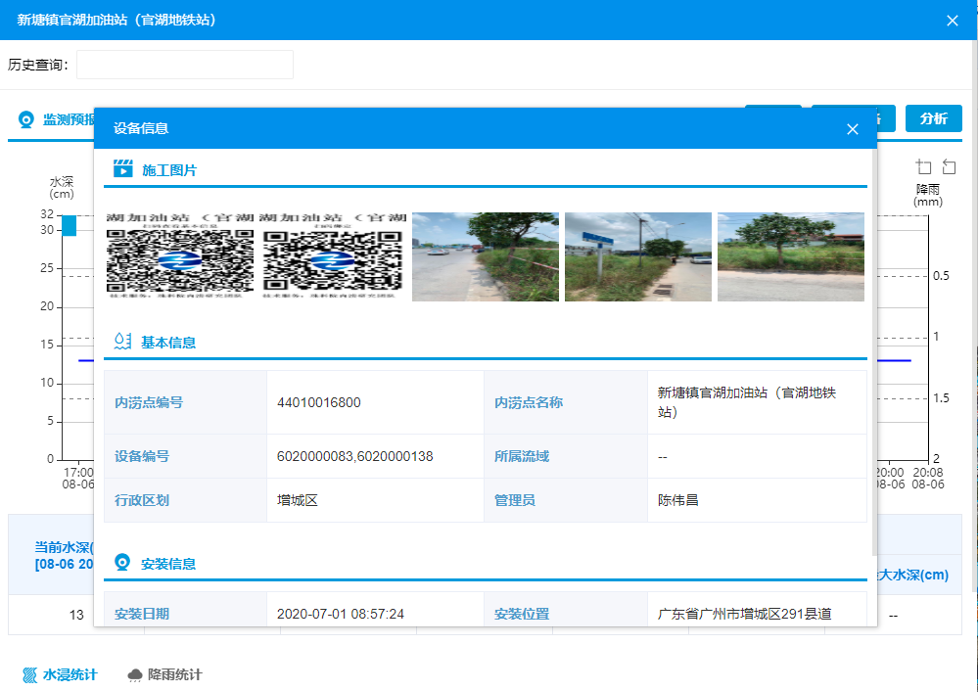
点击图片进入图片查看模式。可放大缩小查看图片。界面如图：
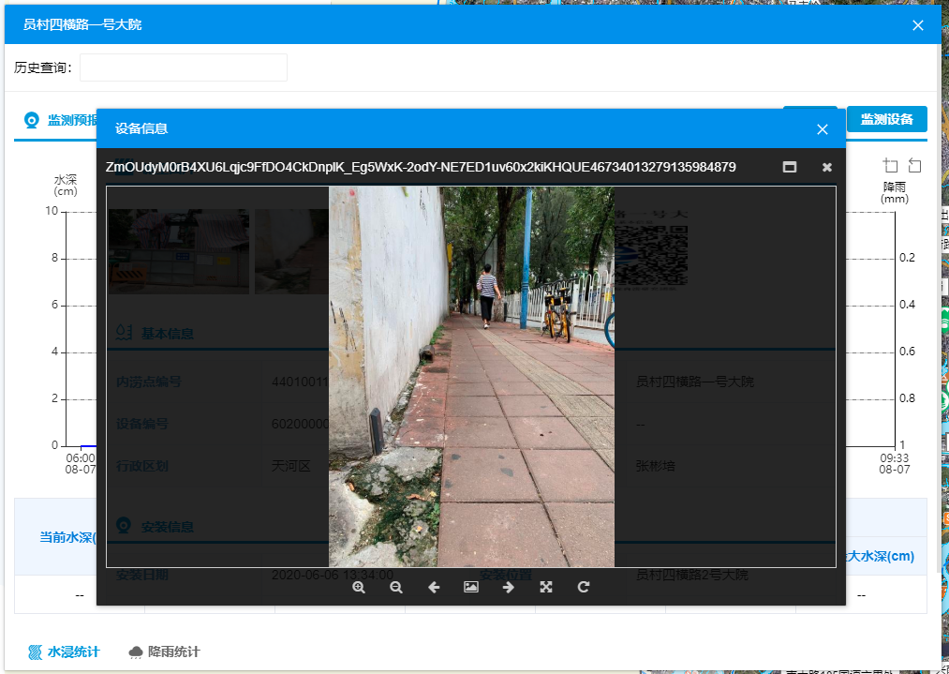
水浸统计查询和单个水浸场次详细：
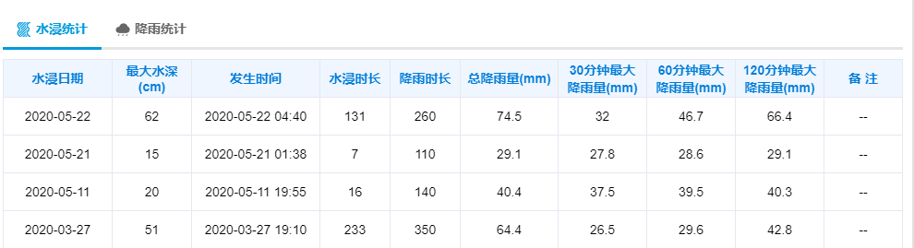
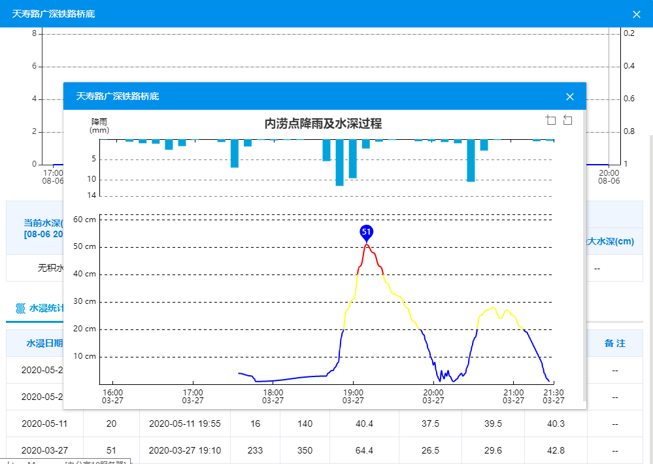
降雨统计查询和单个降雨场次详细：
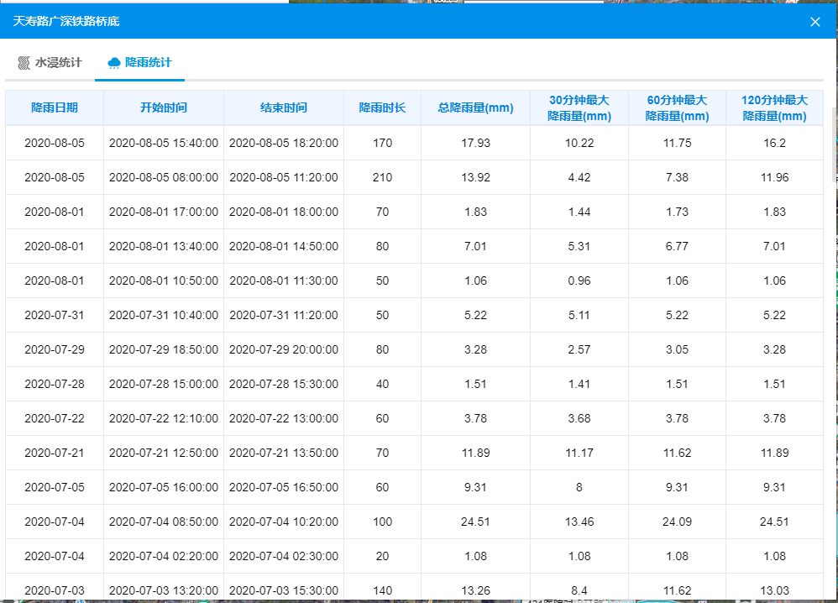
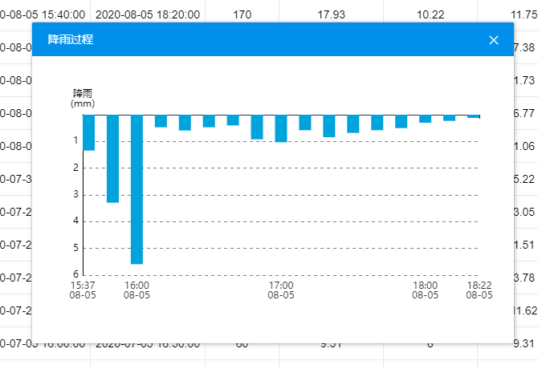
页面左下角有内涝点统计、预警内涝点统计：
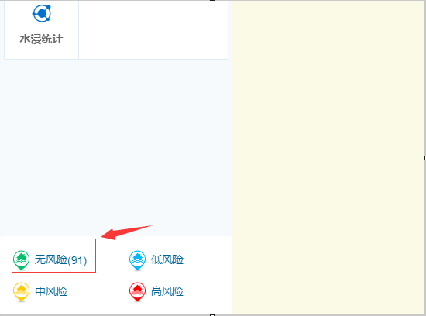
点击统计信息，弹出快捷查看窗口。窗口右侧列表是当前用户选择的预警等级内涝列表。用户可以快速查看内涝点信息。界面如图：
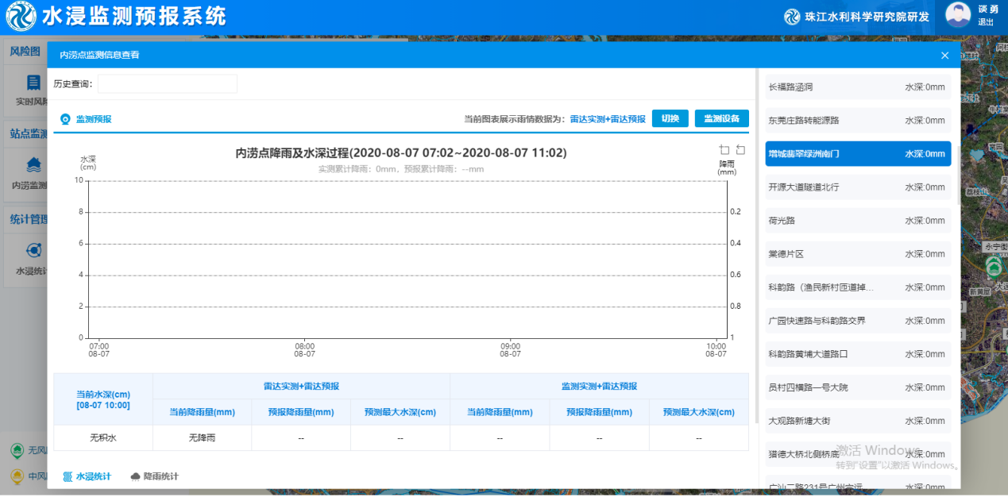
内涝点搜索功能，在输入框内输入想要搜索的内涝点后回车，直接定位内涝点处。界面如下图：
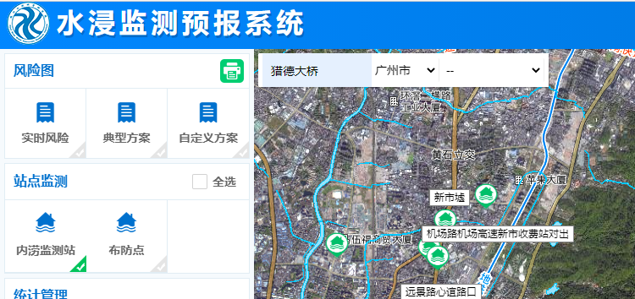
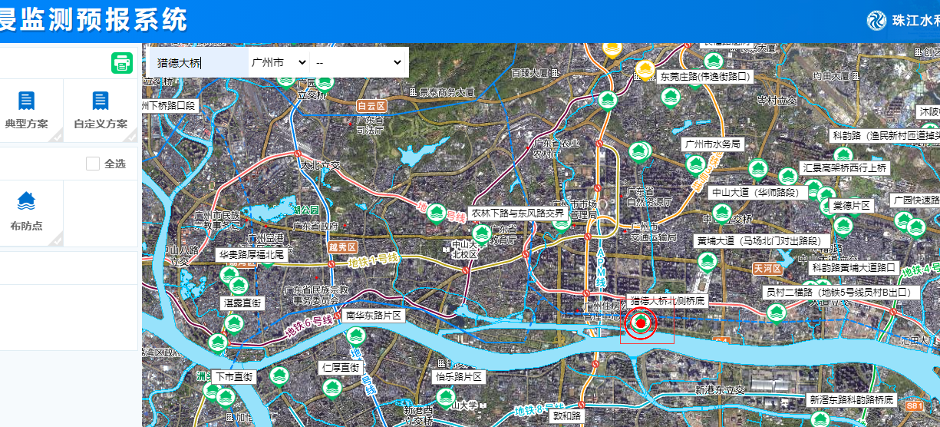

统计管理

4.1水浸统计
用户可选择实时统计（当日的水浸情况统计）和历史统计（历史某个时间段的水浸情况统计），其中历史统计有导出和地图显示功能。
界面如图所示：
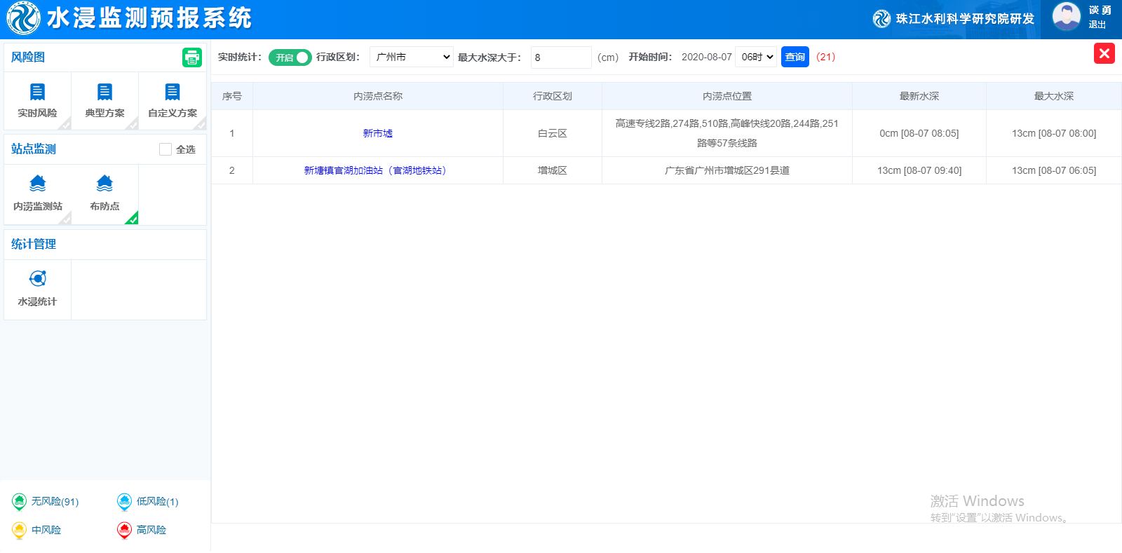 (实时统计)

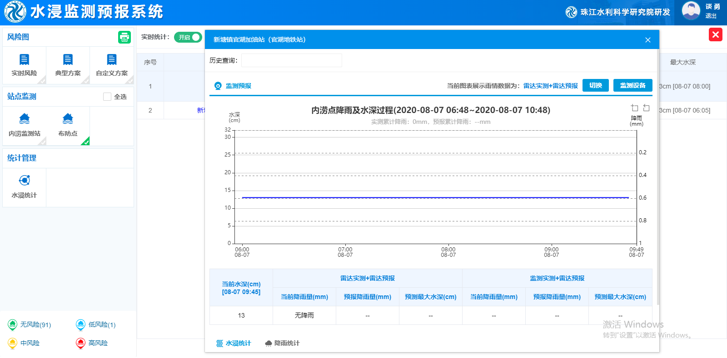
(实时统计单个记录查看)
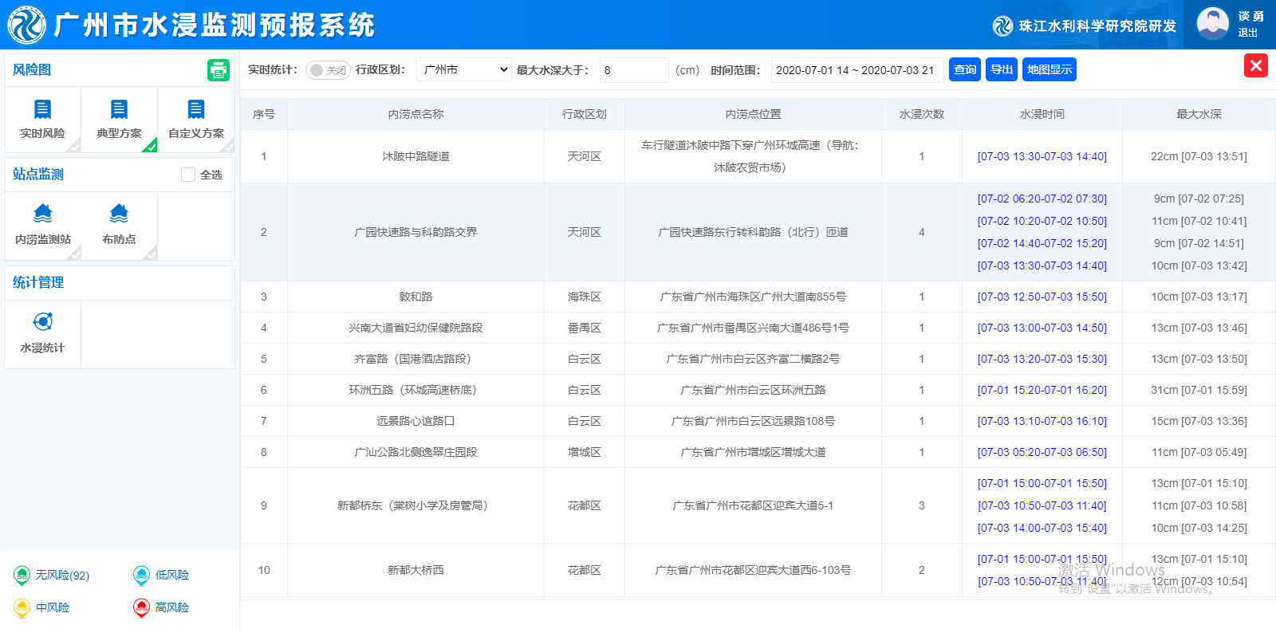
(历史统计)
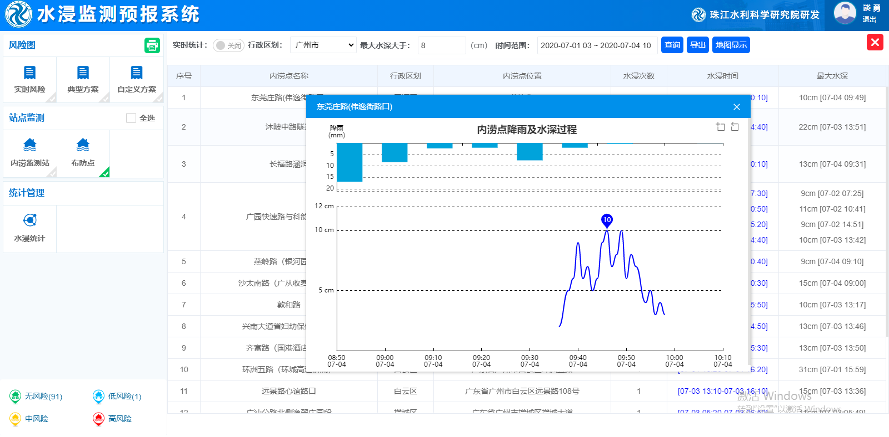
(历史统计单个记录查看)

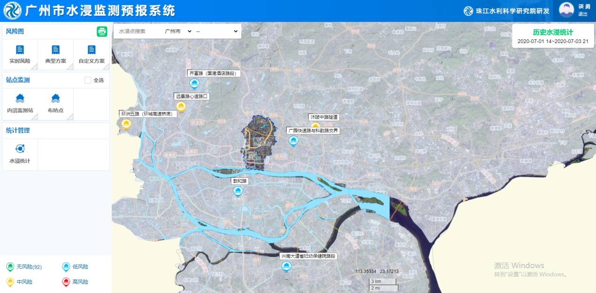
(实时统计)
(地图显示)
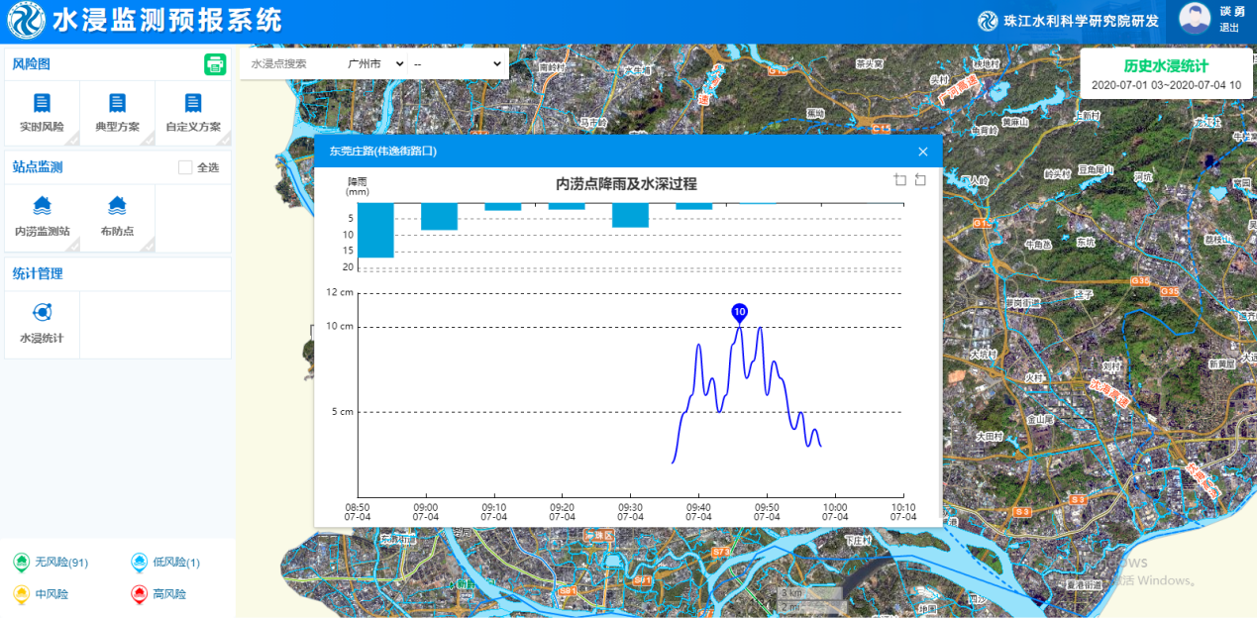
(地图显示单个记录查看)

